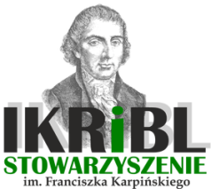 | 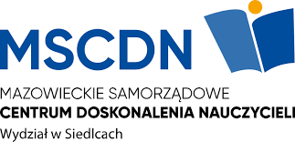 |  | IJiL UwS  

ZAPROSZENIE
Interdyscyplinarna Konferencja Naukowa:

Od badylarki do kapibary
Gryzonie
w literaturze, kulturze, języku i mediach

21.11. 2025
IKRiBL, ul. M. Asłanowicza 2, 08-110 Siedlce
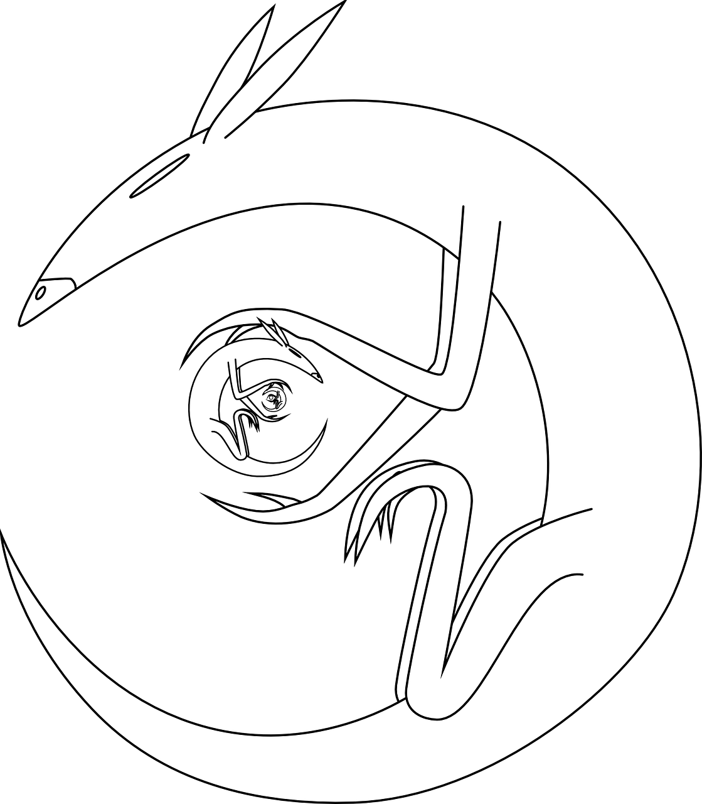
(pixabay.com)

MIEJSCE OBRAD: IKRiBL
ul. M. Asłanowicza 2, 08-110 Siedlce

Serdecznie zapraszamy do udziału w Interdyscyplinarnej Konferencji Naukowej, która poświęcona jest literackim i kulturowym wizerunkom gryzoni (literatura, sztuka, język…). Jest to kontynuacja naszych inicjatyw badawczych na temat symboliki oraz funkcji zwierząt w kulturze
Problemy szczegółowe:

1/ Gryzonie (rodentia) w literaturze – od wiersza do powieści i komiksu (gryzoń jako bohater literacki; literackie portrety gryzoni oraz ich hodowców i właścicieli; symbolika gryzoni; znaczenie gryzoni w biografii pisarzy)
2/ Gryzonie w języku (językowy obraz gryzoni; gryzonie i frazeologia; gryzonie w przysłowiach; etymologia i semantyka imion gryzoni)
3/ Gryzonie w sztuce (malarska symbolika gryzoni; gryzonie w kulturze popularnej – muzyka, film, fotografia)
4/ Gryzonie w Internecie (gryzonie w memach; blogi o gryzoniach, gryzonie w dowcipach)
5/ Gryzonie w legendach i religiach
6/ Gryzonie w kulturach starożytnych i historii
7/ Inne problemy związane z tematyką konferencji

Języki konferencji: język polski i inne języki słowiańskie oraz język angielski

Organizatorzy:

Instytut Kultury Regionalnej i Badań Literackich im. Franciszka Karpińskiego; Ośrodek Badawczy Facta Ficta; Instytut Językoznawstwa i Literaturoznawstwa UwS; MSCDN w Siedlcach

Przy współpracy:

Towarzystwo Kultury Języka (Oddział Siedlecki); Studenckie Koło Naukowe Komparatystyki Literackiej, Teatru i Form Audiowizualnych IJiL UwS

Komitet Organizacyjny:
dr Ewa Borkowska, dr Marek Jastrzębski, dr Marcin Pliszka,
mgr Joanna Madej-Borychowska, mgr Maria Długołęcka-Pietrzak, lic. Mateusz Gajewski
Komitet Naukowy:
dr hab. Roman Bobryk, dr hab. Andrzej Borkowski, dr hab. Ksenia Olkusz,
dr hab. Beata Walęciuk-Dejneka, dr hab. Sławomir Sobieraj, dr hab. Barbara Stelingowska,
dr hab. Danuta Szymonik

Wpisowe (wyżywienie i publikacja – rozdział w monografii w wydawnictwie z I poziomu MNiSW : 380 zł)
Numer konta bankowego IKRiBL: Alior Bank 66 2490 0005 0000 4530 9329 8538
IBAN: PL / BIC (SWIFT): ALBPPLPW
Zgłoszenia udziału w konferencji prosimy przesyłać na adres: ikribl@wp.pl
Termin nadsyłania zgłoszeń: 01. 11. 2025 r.

** Organizatorzy przewidują obrady stacjonarne
(w uzasadnionych przypadkach referenci będą mogli łączyć się on-line)

